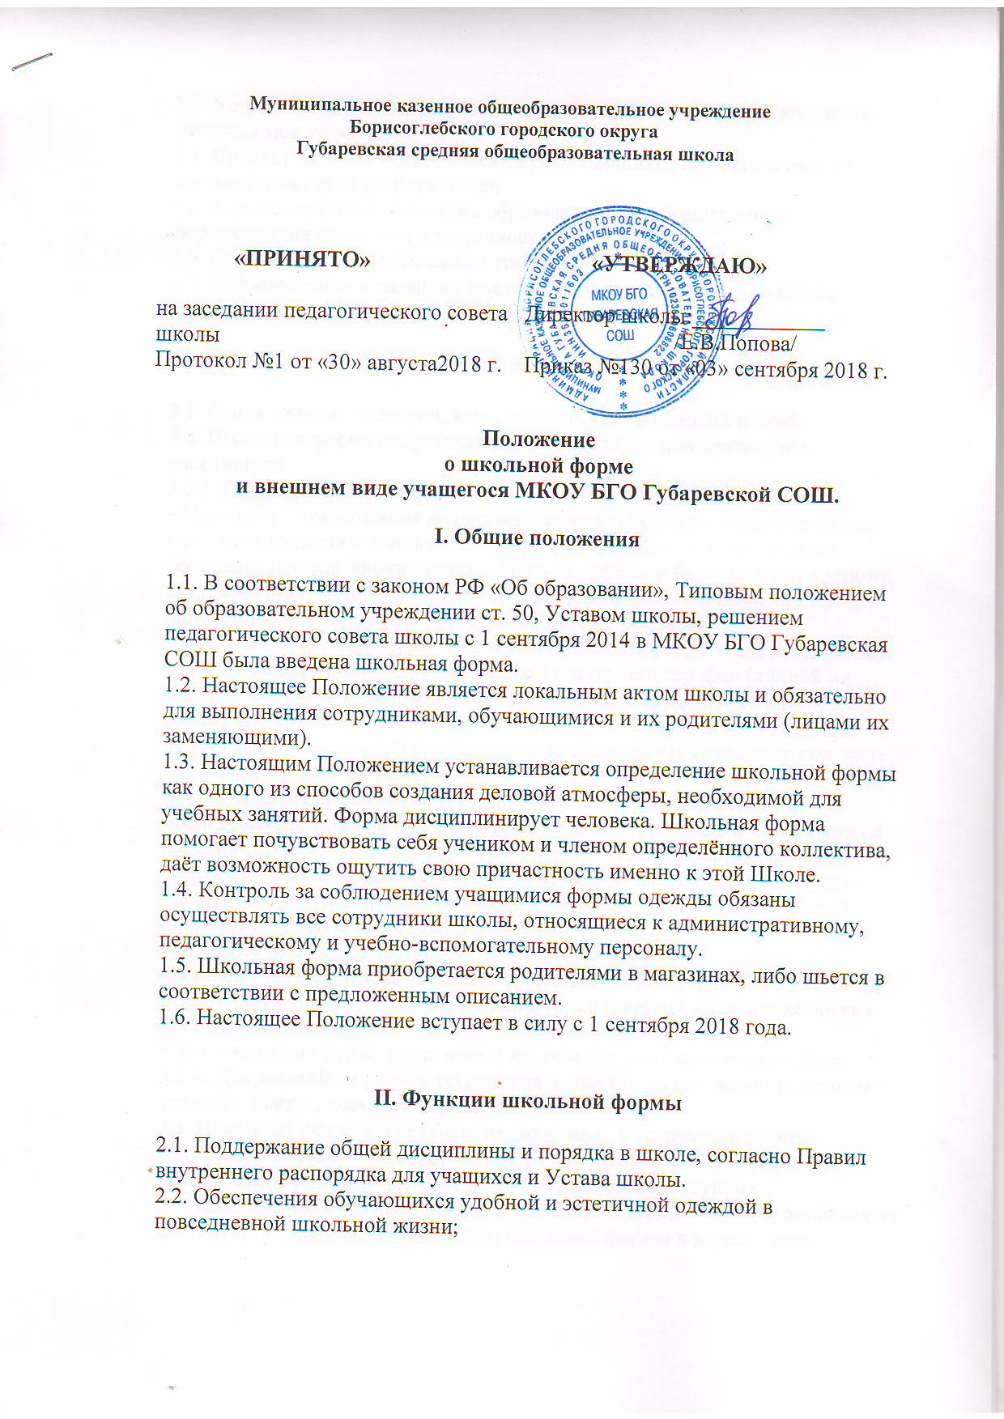
2.3. Устранения признаков социального, имущественного и религиозного различия между обучающимися;
2.4. Предупреждения возникновения у обучающихся психологического дискомфорта перед сверстниками;
2.5. Укрепления общего имиджа образовательной организации, формирования школьной идентичности
2.6. Соответствие гигиеническим требованиям
2.7. Формирование и развитие эстетического вкуса, культуры одежды.
III. Основные требования к форме и внешнему виду учащихся
3.1. Стиль одежды - деловой, классический, современный строгий.
3.2. Школьная форма подразделяется на парадную, повседневную и спортивную.
3.2.1. Повседневная форма:
• Мальчики – трикотажная водолазка или мужская (мальчиковая) рубашка однотонного цвета с длинным или коротким рукавом, жилет (пиджак) бордового цвета и брюки черного цвета, галстук или бабочка в тон костюма, аккуратная прическа. В холодное время года допускается ношение теплых однотонных водолазок и джемперов под жилет (пиджак).
• Девочки – блуза или трикотажная водолазка однотонного цвета с длинным или коротким рукавом; бордовая юбка в клетку или сарафан (длиной не выше 10 см от верхней границы колена и не ниже середины голени) , жилет (пиджак) бордового цвета; аккуратная прическа. В холодное время года допускается ношение теплых однотонных водолазок и джемперов под жилет (пиджак), черных брюк.
3.2.2. Парадная школьная форма используется обучающимися в дни проведения праздников и торжественных линеек. Для мальчиков и юношей парадная школьная одежда состоит из повседневной школьной одежды, дополненной белой сорочкой. Для девочек и девушек парадная школьная одежда состоит из повседневной школьной одежды, дополненной белой непрозрачной блузкой (длиной ниже талии).
3.2.3. Спортивная форма.
• Для занятий в спортивном зале: спортивный костюм (если температурный режим нарушен), футболка, спортивное трико (шорты), спортивная обувь с нескользкой подошвой.
• Для занятий на улице: спортивный костюм (шорты), спортивная обувь.
3.2.4. Для занятий на уроках технологии и занятий общественно-полезным трудом – фартук, косынка, перчатки.
3.3. Школьная форма может быть из различных по структуре тканей. Цветовая гамма школьной формы для учащихся 1-11 классов: бордовая, черная, однотонные, спокойные тона, без надписей и рисунков.
3.4. Классным коллективам разрешается выбрать единый стиль и одинаковую цветовую гамму (из предложенных) школьной формы и аксессуаров.
3.5. Без школьной формы школьники на занятия не допускаются.
3.6.Для девушек и юношей обязательна аккуратная деловая прическа, длинные волосы (у девушек) собраны в пучок или косу.
3.7. Сменная обувь должна быть чистой.
3.8. Внешний вид должен соответствовать общепринятым в обществе нормам.
3.9. Одежда обучающихся должна соответствовать санитарно-эпидемиологическим правилам и нормативам «Гигиенические требования к одежде для детей, подростков и взрослых, товарам детского ассортимента и материалам для изделий (изделиям), контактирующим с кожей человека. СанПиН 2.4.7/1.1.1286-03», утвержденным постановлением Главного государственного санитарного врача Российской Федерации от 17 апреля 2003 г. № 51 (зарегистрировано Минюстом России 5 мая 2003 г., регистрационный № 4499).
3.10. Педагогический состав работников школы должен показывать пример своим воспитанникам, выдерживать деловой стиль в своей повседневной одежде.
IV Права, обязанности и ответственность
4.1. Учащийся и родители имеет право:
• выбирать школьную форму в соответствии с предложенными вариантами.
4.2. Учащиеся обязаны:
• Носить повседневную школьную форму и сменную обувь ежедневно. Спортивная форма в дни уроков физической культуры приносится с собой. В дни проведения торжественных линеек, праздников школьники надевают парадную форму.
•Одежда должна быть обязательно чистой, свежей, выглаженной
• Бережно относиться к форме других учащихся школы.
4.3. Учащимся запрещено:
4.3.1. Приходить на учебные занятия без школьной формы и сменной обуви
4.3.2.Приходить на учебные занятия (кроме физической культуры) в спортивной
форме.
4.3.3.Посещать занятия без второй обуви до особого распоряжения директора (в зависимости от устойчивости погоды).
4.3.4. Носить майки, топики, шорты, блузы с глубоким вырезом, брюки или джинсы, юбки на бедрах, юбки длинной выше 10 см от колена, прозрачную и яркую одежду, кеды или другую спортивную обувь, шлепанцы;
прозрачную и яркую одежду с декоративными деталями в виде заплат, с порывами ткани, с надписями и изображениями, с символикой асоциальных неформальных молодежных объединений, а также пропагандирующих психоактивные вещества и противоправное поведение;
головные уборы в помещениях образовательного учреждения,
4.3.5. для девочек (девушек): распущенные волосы, нестандартная окраска и прическа волос, обнаженные части тела (живот, бедра, грудь, спина), применение яркого макияжа, маникюр с применением накладных ногтей, яркого лака, ношение бижутерии, крупных изделий из драгоценных металлов с драгоценными камнями, обувь на каблуке выше 3-4 см.
для мальчиков (юношей): стрижки, не соответствующие классическим образцам, окраска и мелирование волос, собранные в узел волосы и т.п.
Внешний вид школьника должен быть безупречен во всем.
V. Ответственность
5.1. В случае, если учащийся пришел в школу без школьной формы, по требованию классного руководителя он должен написать объяснительную, которая предоставляется дежурному администратору.
5.2. В случае, если учащийся пришел в школу без формы, на занятия он допускается, но при этом предоставляет классному руководителю дневник, в котором делается запись для родителей с предупреждением о том, чтобы родители приняли соответствующие меры, т.е. обеспечили приход в школу своего ребенка в школьной форме.
VI. Права и обязанности родителей
Родители имеют право:
6.1. Обсуждать на родительских комитетах класса и школы вопросы, имеющие
отношение к школьной форме, выносить на рассмотрение Совета школы предложения в отношении школьной формы.
6.2. Приглашать на классный и общешкольный родительский комитет, Совет школы, дети которых уклоняются от ношения школьной формы, и применять к таким родителям меры в рамках своей компетенции.
Родители обязаны:
6.3. Приобрести школьную форму, вторую обувь до начала учебного года.
6.4. Ежедневно контролировать внешний вид учащегося перед выходом его в школу в соответствии с требованиями Положения.
6.5. Следить за состоянием школьной формы своего ребенка, т.е. своевременно ее стирать по мере загрязнения.
6.6. Не допускать ситуаций, когда учащийся причину отсутствия формы объясняет тем, что она постирана и не высохла.
6.7. Ежедневно проверять дневник ребенка в части письменного сообщения об отсутствии школьной формы и принятии мер для обеспечения ребенка школьной формой.
VII. Меры административного воздействия.

7.1. Данный локальный акт является приложением к Уставу школы и подлежит обязательному исполнению учащимися и другими работниками школы.
7.2.Несоблюдение обучающимися данного Положения является нарушением Устава школы и Правил поведения для учащихся в школе.
7.3. О случае явки учащихся без школьной формы и нарушением данного положения родители должны быть поставлены в известность классным руководителем в течение учебного дня.
7.4. За нарушение данного Положения Устава школы учащиеся могут быть подвергнуты дисциплинарной ответственности и общественному порицанию.

Общие положения

Введение школьной формы осуществляется в соответствии с законом Российской Федерации "Об образовании", Конвенцией о правах ребенка, Законом Российской Федерации "О санитарно-эпидемиологическом благополучии населения" и уставом МКОУ БГО Губаревской СОШ.
Школьная форма вводится с целью:
- обеспечения обучающихся удобной и эстетичной одеждой в повседневной школьной жизни, соответствующей санитарно-гигиеническим нормам;
- устранения признаков социального, имущественного и религиозного различия между обучающимися, сплачивания школьного коллектива;
- воспитания у обучающихся эстетического вкуса, культуры одежды;
- укрепления общего имиджа школы, формирования чувства корпоративной принадлежности, уважения к традициям и специфике школы.
Данное положение разработано с целью выработки единых требований к школьной одежде обучающихся 1-11 классов.
Настоящим Положением устанавливаются определения школьной формы и устанавливается порядок ее ношения для обучающихся 1 – 11-х классов МКОУ БГО Губаревской СОШ ежедневно в течение всего времени нахождения в школе.

2. Требования к школьной одежде обучающихся
2.1.Стиль одежды –деловой, классический.
2.2. Школьная форма подразделяется на следующие виды одежды обучающихся:
1) повседневная одежда;
2) парадная одежда;
3) спортивная одежда.
Повседневная одежда
- для мальчиков и юношей состоит из черных брюк, жилета бордового цвета, рубашки разных цветов, однотонные, джемпер бордовый однотонный.
- для девочек и девушек состоит из юбки бордовой в клетку (прямой или в складку) или сарафана бордового в клетку, блузки любых цветов однотонные, жилета текстильного или трикотажного бордового цвета, брюк черных (классических).
Парадная одежда используется обучающимися в дни проведения праздников и торжественных линеек.
- Для мальчиков и юношей парадная школьная одежда состоит из повседневной школьной одежды, дополненной белой сорочкой и галстуком.
- Для девочек и девушек парадная школьная одежда состоит из повседневной школьной одежды, дополненной белой блузкой и галстуком.
Спортивная одежда используется обучающимися на занятиях физической культурой и спортом.
Спортивная одежда для учащихся 1-11 классов состоит:
- Спортивный костюм или трико, футболка, спортивная обувь.
Не допускается ношение спортивной формы в дни учебных занятий.
На уроках технологии учащиеся должны быть в спецодежде: мальчики – рабочий халат, нарукавники, девочки – фартук, косынка.
2.3. Одежда обучающихся всегда должна быть опрятной, чистой, отглаженной.
2.4. Не допускается носить в учебное время:
- Пеструю, яркую, джинсовую одежду, не соответствующую сезону и месту;
- Спортивные костюмы одеваются только для уроков физкультуры и на время проведения спортивных праздников , соревнований.
- Обувь и акссесуары с травмирующей фурнитурой, символикой асоциальных неформальных молодежных объединений, а также пропагандирующих психоактивные вещества и противоправное поведение
2.5. Одежда обучающихся должна соответствовать погоде и месту проведения учебных занятий, температурному режиму в помещении
2.6. Педагогический состав работников школы должен показывать пример своим воспитанникам, выдерживать деловой стиль в своей повседневной одежде.
2.7. Все учащиеся 1 - 11 классов должны иметь сменную обувь. Сменная обувь должна быть чистой, выдержанной в деловом стиле.
2.8. Одежда обучающихся должна соответствовать санитарно-эпидемиологическим правилам и нормативам «Гигиенические требования к одежде для детей, подростков и взрослых, товарам детского ассортимента и материалам для изделий (изделиям), контактирующим с кожей человека. СанПиН 2.4.7/1.1.1286-03», утвержденным постановлением Главного государственного санитарного врача Российской Федерации от 17 апреля 2003 г. № 51 (зарегистрировано Минюстом России 5 мая 2003 г., регистрационный № 4499).

3. Права и обязанности обучающихся.
3.1. Учащийся имеет право выбирать школьную форму в соответствии с предложенными вариантами.
3.2. Учащийся обязан носить повседневную школьную форму ежедневно.
3.3. Содержать форму в чистоте, относится к ней бережно, помнить, что внешний вид ученика – это лицо школы.
3.3. Спортивная форма в дни уроков физической культуры приносится учащимися с собой.
3.4. В дни проведения торжественных линеек, праздников школьники надевают парадную форму.
3.5. Ученик имеет право самостоятельно подбирать рубашки, блузки, аксессуары, к школьному костюму в повседневной жизни.
3.6. Допускается ношение в холодное время года джемперов, свитеров и пуловеров темно-бордового цвета.
4.7. Ученики школы обязаны выполнять все пункты данного положения.
4. Обязанности родителей.
4.1. Приобрести обучающимся школьную форму, согласно условиям данного Положения до начала учебного года, и делать это по мере необходимости, вплоть до окончания обучающимися школы. Школьная форма приобретается родителями в специализированных магазинах либо шьется в соответствии с предложенным описанием.
4.2. Контролировать внешний вид учащихся перед выходом в школу в строгом соответствии с требованиями Положения.
4.3. Выполнять все пункты данного Положения.
5. Меры административного воздействия.
5.1. Данный локальный акт является приложением к Уставу школы и подлежит обязательному исполнению учащимися и другими работниками школы.
5.2.Несоблюдение обучающимися данного Положения является нарушением Устава школы и Правил поведения для учащихся в школе.
5.3. О случае явки учащихся без школьной формы и нарушением данного положения родители должны быть поставлены в известность классным руководителем в течение учебного дня.
5.4. За нарушение данного Положения Устава школы учащиеся могут быть подвергнуты дисциплинарной ответственности и общественному порицанию.

